Ministerio de Industria
Programa de Financiamiento para la Ampliación y Renovación de Flota.

El Programa prevé créditos que otorgará directamente el Banco de la Nación Argentina o a través de las empresas productoras adheridas.

Destinatarios PyMEs, Grandes empresas y Municipios
Monto Financiable Hasta el 70% del valor del equipo a adquirir
Entidad Crediticia BNA y Nación Leasing S.A.

Equipos financiables
• Camiones y acoplados
• Remolques y semirremolques
• Ómnibus de corta, mediana y larga distancia
• Maquinaria agrícola autopropulsada y de arrastre
• Equipos de riego
• Aviones para uso agrícola

Tasas y plazos
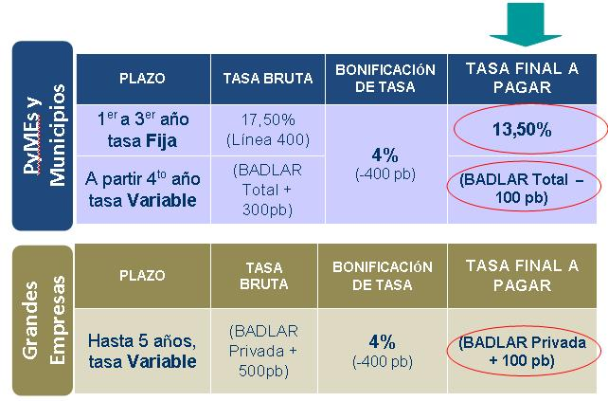

Contacto:

Programa de Financiamiento para la Ampliación y Renovación de Flota.

Paseo Colón 189, Planta Baja. CP (C1063ACB)

Entrega de documentación: Mesa de Entradas del Ministerio de Industria de 09:30 a 17:00 hs.

Tel: 011-4000-1500 Int: 1515
E-mail: renovaciondeflota@industria.com.ar Web: http://www.industria.gob.ar/rflot/

Contacto:
BICENTENARIO Av. Julio Argentino Roca 651 – Planta Baja – Sector 12 (C1067ABN) Tel: 011-4349-8262 E-mail: proyectosbicentenario@mecon.gov.ar Web: www.mecon.gov.ar/programa-del-financiamiento-productivo-del-bicentenario/

Contacto:
BICENTENARIO Av. Julio Argentino Roca 651 – Planta Baja – Sector 12 (C1067ABN) Tel: 011-4349-8262 E-mail: proyectosbicentenario@mecon.gov.ar Web: www.mecon.gov.ar/programa-del-financiamiento-productivo-del-bicentenario/

Contacto:
BICENTENARIO Av. Julio Argentino Roca 651 – Planta Baja – Sector 12 (C1067ABN) Tel: 011-4349-8262 E-mail: proyectosbicentenario@mecon.gov.ar Web: www.mecon.gov.ar/programa-del-financiamiento-productivo-del-bicentenario/

